稚此青绿幼儿园建筑设计项目
雨水控制利用专项规划设计
2023年 2月

1.项目概况
本工程为常州稚此青绿幼儿园。总建筑面积4500M2.层数为2 层.
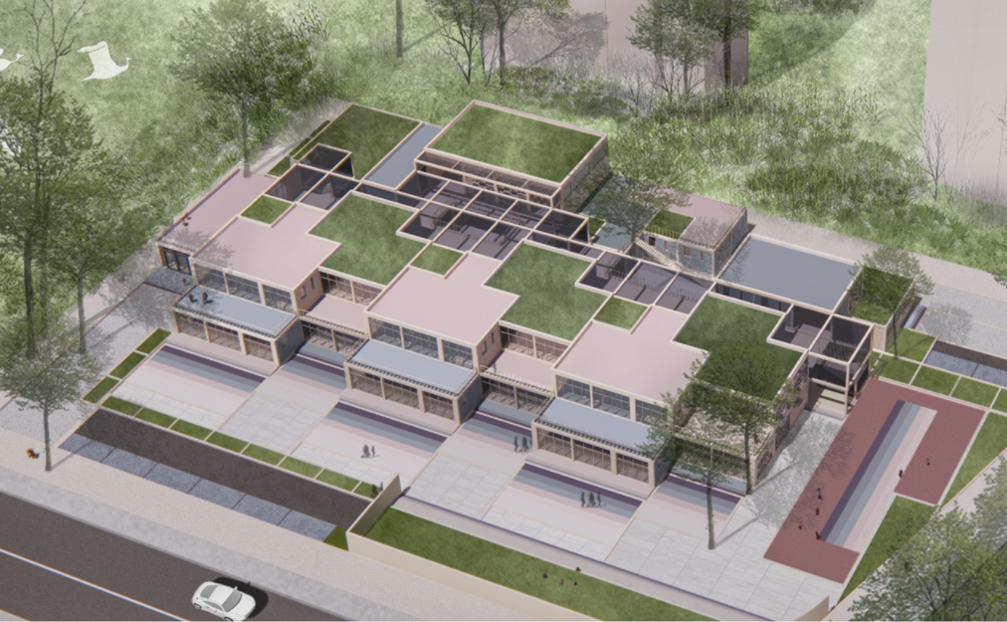
图1.1 项目效果图

2.评价方法
《绿色建筑评价标准》GB/T 50378-2019条款8.1.4条：场地的竖向设计应有利于雨水的收集或排放，应有效组织雨水的下渗、滞蓄或再利用；对大于10hm2的场地应进行雨水控制利用专项设计。
第8.2.2条：规划场地地表和屋面雨水径流，对场地雨水实施外排总量控制，评价总分值为10分。场地年径流总量控制率达到55%，得5分；达到70%，得10分。
3.雨水专项规划设计
3.1雨水利用措施
本项目雨水、污水分流排放 屋面雨水采用外排水形式，采用透水路面（砖），公共绿地设为下凹绿地，雨水调蓄容积
3.2建设后场地外排雨水流量径流系数计算过程
根据《室外排水设计规范》（GB50014-2011），北京地区综合径流系数为0.5~0.7，所以该地块建设前综合径流系数取0.5。
建设前，本地块没有控制与综合利用设施，因此外排雨水总量等于总径流量，总径流量：，单位m³。
：综合雨量径流系数；
：3年重现期最大24小时降雨厚度（mm），北京市取108mm；
：汇水面积（hm³）。
建设用地面积（） | 建设前综合径流系数 | 3年重现期最大24小时降雨厚度（mm） | 建设前外排总量  （）
表3.1 面积指标核算表
类别 |  | 数值（m2） | 备注
用地面积
建筑占地面积
绿化面积
其中 | 实土绿地 |  | 已按100%计入绿地面积
其中 | 覆土绿地（覆土大于3M） |  | 已按100%计入绿地面积
其中 | 覆土绿地（覆土大于1.5M，小于3M） |  | 已按50%计入绿地面积
其中 | 覆土绿地（覆土大于1.5M，小于3M，未接实土） |  | 已按20%计入绿地面积
道路及广场面积
机动车道面积
公共停车场、人行道、休闲广场、室外庭院硬质铺装地面面积
下凹式绿地面积
透水铺装面积
则，根据上表可知，
1）下凹式绿地占绿地面积的比例为 %；
2）公共停车场、人行道、步行街、自行车道和休闲广场、室外庭院的透水铺装率为 %。
不同类型下垫面的径流系数应根据实测数据确定，缺少资料时可参考《雨水控制与利用工程设计规范》DB11/685-2013的表3.1.4。
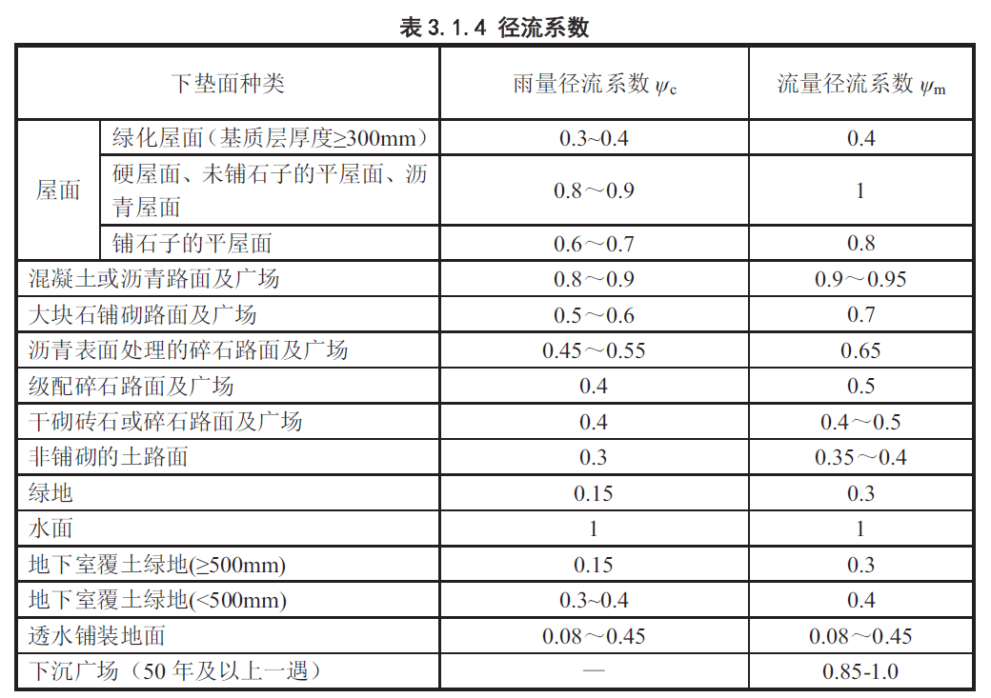
本项目各种下垫面的雨量径流系数取值见下表：
下垫面种类 | 雨量径流系数
绿地
透水铺装
硬屋面、未铺石子的平屋面、沥青屋面
大块石铺砌路面及广场
综合径流系数应按下垫面种类加权平均计算：
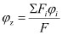
式中：
——汇水面积，m²；
——汇水面上各类下垫面面积，m²；
——各类下垫面的径流系数。
本项目场地综合径流系数为：
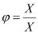
建设后外排量及实际外排综合雨量径流系数：
（1）建设后雨水实际外排流量=建设后的总径流量—雨水收集蓄水量
（2）建设后的总径流量：，单位m³。
（3）建设后实际外排综合雨量径流系数按公式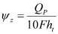计算
建设用地面积  （） | 建设后综合径流系数 | 3年重现期最大24小时降雨厚度  （mm） | 建设后径流总量  （） | 下凹绿地蓄水量（m³） | 蓄水量  （） | 建设后外排量  （） | 实际外排综合流量径流系数
下凹绿地有效容积为：
蓄水池有效调蓄容积为：
故，本项目实际外排综合流量径流系数为：
3.3年径流总量控制率计算过程
北京市的年径流总量控制率对应的设计降雨量取自《雨水控制与利用工程设计规范》DB11/685-2013的表3.1.1。
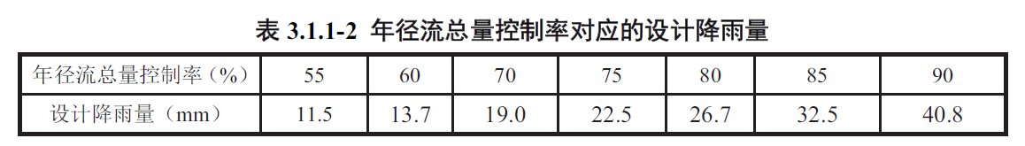
设计需达到85%的年径流总量控制率（即设计控制雨量为32.5mm），本项目采取入渗、调蓄和滞蓄等措施实现。
建设项目场地内设计降雨控制量：
场地入渗实现的控制量为：
式中：
——场地综合径流系数
根据上述计算可知本项目场地综合径流系数为：
则认为场地入渗实现的控制率为 ，实现的降雨控制量为：
下凹绿地有效容积为：
蓄水池有效调蓄容积为：
本项目设计控制雨量为：
故本项目年径流总量控制率 。

4.结论
综上所述，本项目达到《绿色建筑评价标准》GB/T 50378-2019条款4.2.14条：充分利用场地空间合理设置绿色雨水基础设施，对大于10hm²的场地进行雨水专项规划设计：
1、下凹式绿地占绿地面积的比例为 %；
2、公共停车场、人行道、步行街、自行车道和休闲广场、室外庭院的透水铺装率为 %＞ %；
3、建设后场地外排雨水流量径流系数为 ＜0.4。
条款8.2.2条：合理规划地表与屋面雨水径流，对场地雨水实施外排总量控制，评价总分值为10分。本项目作为新开发区域年径流总量控制率达到 %，得 分。

